Министерство образования Республики Беларусь
Учреждение образования
БЕЛОРУССКИЙ ГОСУДАРСТВЕННЫЙ УНИВЕРСИТЕТ
ИНФОРМАТИКИ И РАДИОЭЛЕКТРОНИКИ

Факультет компьютерных систем и сетей
Кафедра программного обеспечения информационных технологий
Дисциплина: Основы алгоритмизации и программирования (ОАиП)

ОТЧЕТ
по лабораторной работе №8

Тема работы: Рекурсивные вычисления

Выполнил
студент: гр. 051004 Дорошкевич В.Д.

Проверил: Фадеева Е.П.

Минск 2021
Содержание
1 Постановка задачи 3
2 Описание алгоритмов решения задачи 4
3 Структура данных 5
3.1 Структура данных программы 5
3.2 Структура данных алгоритма FindOperat 5
3.3 Структура данных алгоритма Calculate 5
3.4 Структура данных алгоритма isValid 6
4 Схема алгоритма решения задачи по ГОСТ 19.701-90 7
4.1 Схема алгоритма решения задачи 7
4.2 Схема алгоритма FindOperat 8
4.3 Схема алгоритма Calculate 9
4.4 Схема алгоритма isValid 10
5 Результаты расчетов 12
Приложение А 13
Приложение Б 16

Постановка задачи
Постановка задачи 1

Написать программу, которая по заданному <Простому_логическому> выражению, не содержащему вхождений простых идентификаторов, вычисляет и выводит на экран значение этого выражения.
<Простое_логическое> ::= True | False
(Not <Простое_логическое>) |
| ((<Простое_логическое><Знак_операции><Простое_логическое>))
<Знак_операция> ::= And | Or

Постановка задачи 2 (реализованная)

Написать программу, которая по заданному <Простому_логическому> выражению, не содержащему вхождений простых идентификаторов, вычисляет и выводит на экран значение этого выражения.
<Простое_логическое> ::= True | False
(Not <Простое_логическое>) |
| ((<Простое_логическое><Знак_операции><Простое_логическое>))
<Знак_операция> ::= And | Or

Правила постановки:
- Пользователь вводит с клавиатуры логическое выражение.
- Программа выдает ошибку, если логическое выражение не соответствует правилам ввода: неверное количество скобок, количество открывающих скобок не совпадает с количеством закрывающихся.

Описание алгоритмов решения задачи
Таблица 1 – Описание алгоритмов решения задачи
№  п.п | Наименование алгоритма | Назначение  алгоритма | Формальные параметры | Предполагаемый тип реализации
1. | Основной алгоритм | Вызывает следующие подпрограммы:  FindOperat, Calculate,  isValid
2. | FindOperat  (Expr,  Operat,  FirstOper) | Поиск в выражении Expr оператора Operat и номера первого оператора FirstOper | Expr – получает от фактического параметра значение;  Operat, FirstOper – получают от фактического параметра адрес | Процедура
3. | Calculate (Expr) | Вычисление выражения Expr с помещением результата в Result | Expr – получает параметр-значение;  Result – возвращаемое значение функции | Функция.  Параметр  Result – возвращаемый функцией параметр
4. | isValid  (S) | Приведение выражения S в корректный для работы вид с помещением результата в Result | S – получает адрес;  Result – возвращаемое значение функции | Функция.  Параметр  Result – возвращаемый функцией параметр

Структура данных

Структура данных программы
Таблица 2 – Структура данных
Элементы данных | Рекомендуемый тип | Назначение
S | String | Строка для ввода пользователем последовательности
SCopy | String | Вспомогательная строка для вывода выражения

Структура данных алгоритма FindOperat
Таблица 1 – Структура данных алгоритма FindOperat (Expr, Operat, FirstOper)
Элементы данных | Рекомендуемый тип | Назначение | Тип параметра
Expr | String | Логическое выражение | Формальный
Operat | String | Логическая операция | Формальный
FirstOper | Integer | Номер первого операнда | Формальный
i | Integer | Параметр цикла | Локальный
Count | Integer | Счетчик запятых | Локальный

Структура данных алгоритма Calculate
Таблица 4 – Структура данных алгоритма Calculate (Expr)
Элементы данных | Рекомендуемый тип | Назначение | Тип параметра
Expr | String | Вычисляемое выражение | Формальный
Result | Boolean | Параметр, возвращающий значение выражения | Формальный
Expr1, Expr2 | String | Строки для вычисления выражения | Локальный

Продолжение Таблицы 4
Operat | String | Логическая операция | Локальный
FirstOper | Integer | Номер операции | Локальный

Структура данных алгоритма isValid
Таблица 5 – Структура данных алгоритма isValid (S)
Элементы данных | Рекомендуемый тип | Назначение | Тип параметра
S | String | Выражение, которое будет делаться корректным | Формальный
Result | Boolean | Параметр, возвращающий значение выражения | Формальный
i | Integer | Параметр цикла | Локальный
Count | Integer | Счетчик запятых | Локальный
F | Boolean | Флаг | Локальный

Схема алгоритма решения задачи по ГОСТ 19.701-90

Схема алгоритма решения задачи
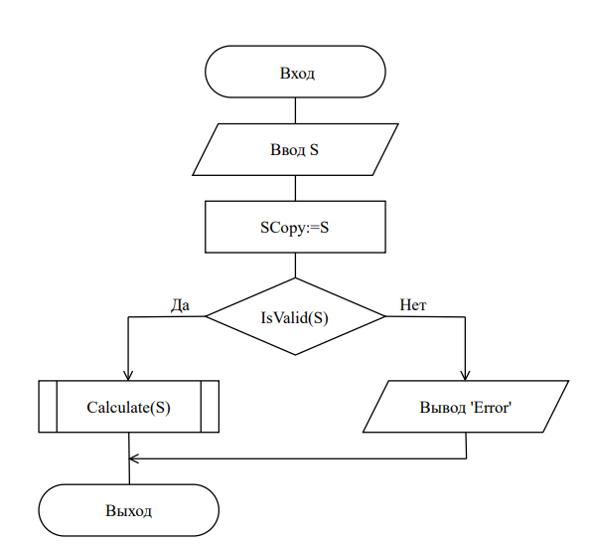

Рисунок 1 – Схема алгоритма решения задачи

Схема алгоритма FindOperat
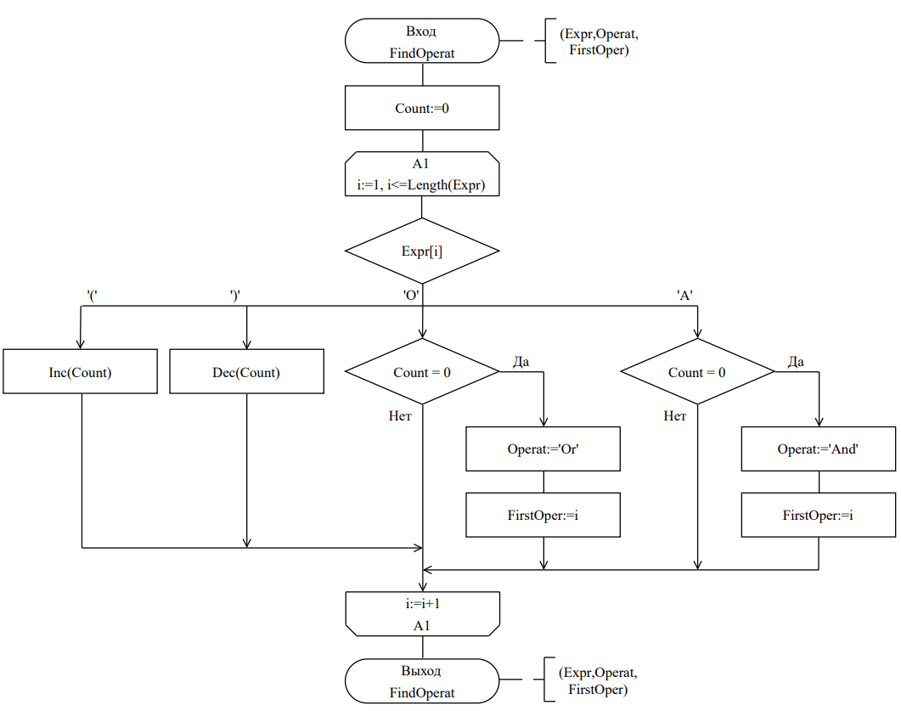

Рисунок 2 – Схема алгоритма FindOperat

Схема алгоритма Calculate
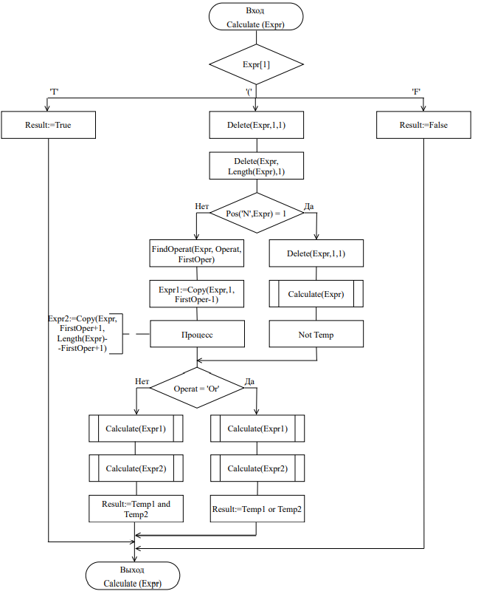

Рисунок 3 – Схема алгоритма Calculate

Схема алгоритма isValid
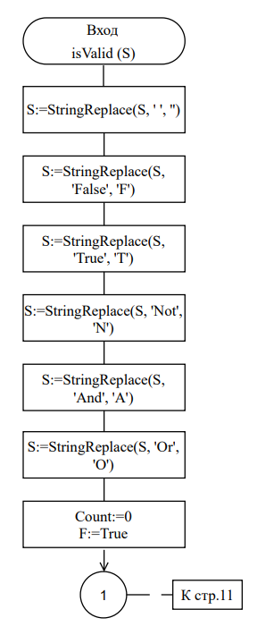

Рисунок 4 – Схема алгоритма isValid (часть 1)

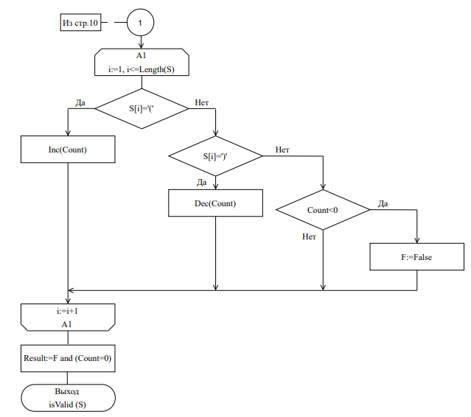

Рисунок 5 – Схема алгоритма isValid (часть 2)

Результаты расчетов
Возьмем такое логическое выражение:
((True And False) Or (Not True))

Результат логического выражения:
FALSE

Результат расчета программы:

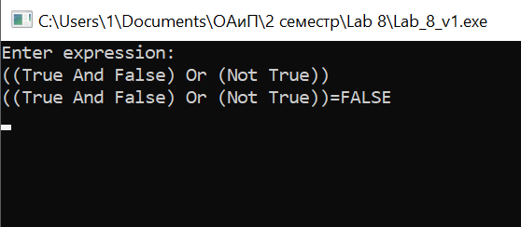

Рисунок 6 – Результаты расчетов

Приложение А
(обязательное)
Исходный код программы

Program Lab_8;
{The program for calculating boolean expressions.}

//Console application
{$APPTYPE CONSOLE}

Uses
SysUtils;

//Declaration of varibles
Var
S,SCopy:String;
{S - Variable for entering a string
SCopy - Variable for copying a string}

//Subprogram for finding operation
Procedure FindOperat (Expr:String; Var Operat:String;
Var FirstOper:Integer);
Var
Count,i:Integer;
{Expr - Expression
Operat - Operation
FirstOper - First operation
Count - Count of brackets
i - Cycle parameter}

Begin
Count:=0;
For i:=1 to Length(Expr) do
Case Expr[i] of
'(': Inc(Count);
')': Dec(Count);
'O':
If Count = 0 then
Begin
Operat:='Or';
FirstOper:=i;
End;
'A':
If Count = 0 then
Begin
Operat:='And';
FirstOper:=i;
End;
End;
End;

//Subprogram for calculation expression
Function Calculate (Expr:String):Boolean;
Var
Expr1,Expr2,Operat:String;
FirstOper:Integer;
Temp: Boolean;
{Expr - Expression
Result - Result of function
Expr1,Expr2 - Strings for calculation
Operat - Operation
FirstOper - First operation
Temp - Buffer varible}

Begin
Case Expr[1] of
'T': Result:=True;
'F': Result:=False;
'(':
Begin
Delete(Expr,1,1);
Delete(Expr,Length(Expr),1);
If Pos('N',Expr) = 1 then
Begin
Delete(Expr,1,1);
Temp:=Calculate(Expr);
Result:= Not Temp;
End
Else
Begin
FindOperat(Expr, Operat, FirstOper);
Expr1:=Copy(Expr,1,FirstOper-1);
Expr2:=Copy(Expr,FirstOper+1,
Length(Expr)-FirstOper+1);
If Operat = 'Or' then
Result:=Calculate(Expr1) or Calculate(Expr2)
Else
Result:=Calculate(Expr1) and Calculate(Expr2);
End;
End;
End;
End;

//Subprogram for to verify that the string is correct
Function isValid (Var S:String):Boolean;
Var
i,Count:Integer;
F:Boolean;
{S - The string to be validated
Result - Result of function
i - Cycle parameter
Count - Count of brackets
F - Flag}

Begin
S:=StringReplace(S, ' ', '',
[rfReplaceAll, rfIgnoreCase]);
S:=StringReplace(S, 'False', 'F',
[rfReplaceAll, rfIgnoreCase]);
S:=StringReplace(S, 'True', 'T',
[rfReplaceAll, rfIgnoreCase]);
S:=StringReplace(S, 'Not', 'N',
[rfReplaceAll, rfIgnoreCase]);
S:=StringReplace(S, 'And', 'A',
[rfReplaceAll, rfIgnoreCase]);
S:=StringReplace(S, 'Or', 'O',
[rfReplaceAll, rfIgnoreCase]);

Count:=0;
F:=True;
For i:=1 to Length(S) do
If S[i]='(' then
Inc(Count)
Else
If S[i]=')' then
Begin
Dec(Count);
If Count<0 then
F:=False;
End;
Result:=F and (Count=0);
End;

Begin
Writeln('Enter expression:');
Readln(S);
SCopy:=S;
If IsValid(S) then
Writeln(SCopy,'=',Calculate(S))
Else
Writeln('Invalid expression!');
Readln
End.

Приложение Б
(обязательное)
Тестовые наборы

Тестовая ситуация 1 для проверки расчетов

Тестовая ситуация: проверка, выведет ли программа верный результат при задании логического выражения с несколькими операциями.

Исходные данные: ((True And False) And (Not False))

Ожидаемый результат: FALSE

Полученный результат:

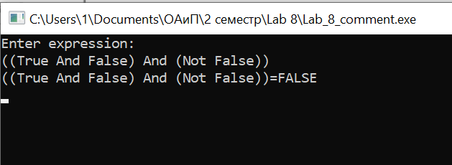

Рисунок 7 – Результат теста 1

Тестовая ситуация 2 для проверки расчетов

Тестовая ситуация: проверка, выведет ли программа верный результат при задании логического выражения с одной операцией.

Исходные данные: (True And False)

Ожидаемый результат: FALSE

Полученный результат:

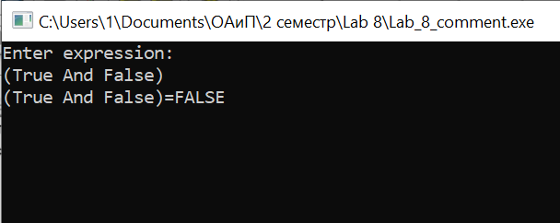

Рисунок 8 – Результат теста 2

Тестовая ситуация 3 для проверки расчетов

Тестовая ситуация: проверка, выведет ли программа верный результат при задании логического выражения, состоящего из одного операнда.

Исходные данные: True

Ожидаемый результат: TRUE

Полученный результат:

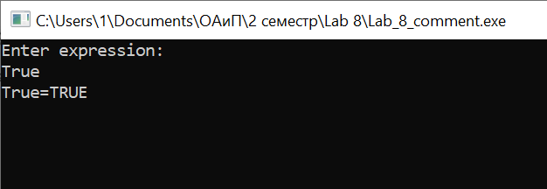

Рисунок 9 – Результат теста 3

Тестовая ситуация 1 для проверки ввода данных

Тестовая ситуация: проверка, выдаст ли программа ошибку, если количество открывающихся скобок не совпадает с количеством закрывающихся.

Исходные данные: ((True And False) And (Not False)

Ожидаемый результат: «Invalid expression!»

Полученный результат:

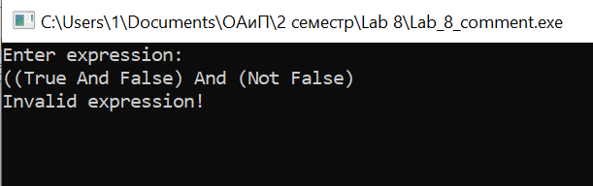

Рисунок 10 – Результат теста 1

